Guide d’animation

La gestion du travail en équipe

Le rôle de l’enseignant dans l’organisation du travail en équipe et dans la résolution de conflits qui peuvent interférer avec l’apprentissage

ETS, UQAC, UQAR et UQAT

Conception du document

Ina Motoi, UQAT
Jules Richard, ETS
Jacinthe Tardif, UQAR

Le présent document a été élaboré dans le cadre d’un projet du Fonds de développement académique du réseau (FODAR) de l’Université du Québec avec la participation de l’ETS, l’UQAC, l’UQAR et l’UQAT.

Merci à tous ceux qui ont contribué et plus particulièrement aux membres du groupe ECEM : Hélène Bilodeau et Claude Boucher de l'UQAT, Sylvie Doré et Daniel Oliva de l'ETS, Claude Galaise de l'UQAR et Damien Hallegatte de l'UQAC.

Merci à tous les professeurs et chargés de cours qui ont participé à la mise à l'essai de nos ateliers, leurs commentaires ont permis de bonifier ce matériel.

© 2011

Dans ce document, le masculin est utilisé à titre épicène.

Le terme « enseignant » sera utilisé ici pour désigner toute personne offrant une prestation de cours universitaire : professeur, chargé de cours, maître d’enseignement, chargé d’enseignement, ou étudiant des cycles supérieurs.

Sommaire
INTRODUCTION 4
Objectifs de l’atelier 5
En bref 5
Logistique 6
DÉROULEMENT, PROCÉDURES ET MATÉRIEL 7
CAHIER DE FORMATION –CORRIGÉS 16
Annexes 17
Annexe 1 — Invitation 19
Annexe 2 — Description de situations problématiques 20
Annexe 3 — Études de cas 23
Annexe 4 — Évaluation de l’atelier 24
Annexe 4 — Évaluation de l’atelier …………………………………………………………59

INTRODUCTION

En 2005, le Décanat à la formation de l’École de technologie supérieure (ÉTS) a entrepris un vaste projet dont l’objectif était d’aider les enseignants à améliorer leur pédagogie de manière à ce que les étudiants persévèrent davantage dans leurs études et réussissent mieux. En s’associant à trois autres constituantes du réseau UQ (UQAT, UQAC et UQAR), les responsables de ce dossier ont pu, à l’intérieur d’un projet FODAR (Fonds de développement académique du Réseau), réaliser les activités suivantes : ateliers de sensibilisation destinés aux enseignants, rédaction d’un rapport faisant état de la revue de la littérature scientifique et, en 2006, conduite d’une enquête auprès de 1 638 étudiants de premier cycle. Monsieur Rolland Viau qui a dirigé les travaux de cette recherche a, par la suite, pu définir le profil d’apprentissage des étudiants de cette institution. De leur côté, les partenaires associés au projet ont eu pour défi de vérifier comment la démarche ÉTS pouvait être adaptée, modifiée ou contextualisée pour répondre à leurs propres réalités.

Un deuxième FODAR «Projet de réalisation d’ateliers de formation, à l’intention des enseignants, portant sur des stratégies d’enseignement, d’apprentissage et d’accompagnement visant la réussite et la persévérance étudiante fondées sur leurs caractéristiques d’apprentissage» a permis de poursuivre la démarche amorcée en 2005-2006. Le premier objectif poursuivi était de déterminer les caractéristiques d’apprentissage relatives aux étudiants qui influent sur leur degré de réussite et de persévérance et sur lesquelles le corps professoral peut agir et ce, par l’analyse de la littérature, des comptes rendus des journées d’étude et de sensibilisation réalisées auprès des enseignants et par les données recueillies lors de l’enquête ÉTS (Viau,2006). On a ainsi identifié quatre leviers dont la prise en compte pourrait permettre aux enseignants d’améliorer les chances de réussite des étudiants. Ces leviers sont : les activités proposées aux étudiants, les pratiques évaluatives, le climat de classe et le professeur lui-même.
Le second objectif visait la création et la mise à l’essai de formations destinées au corps enseignant, la constitution d’une équipe de recherche, l’élaboration et la mise à l’essai d’un modèle de transférabilité pour les différentes formations. L’atelier « La gestion du travail en équipe » est issu des travaux de cette équipe.

Ce guide présente une démarche pouvant faciliter la tâche d’un spécialiste du domaine désireux d’animer un atelier réflexion sur le sujet auprès de ses collègues. L’animateur est autorisé à modifier le contenu de cette formation afin de mieux s’approprier le matériel et d’en actualiser le contenu.

But de l’atelier

Faire vivre aux participants l’expérience du travail en équipe, notamment en ce qui concerne :
- La prise de décision en groupe
- La répartition des tâches
- L’organisation générale du travail

Objectifs de l’atelier

À la fin de cette formation, les participants devraient être en mesure :
- D’identifier les différentes composantes d’une équipe de travail performante.
- De reconnaitre les principales difficultés rencontrées par les membres d’une équipe.
- D’adopter une démarche systémique dans l’organisation du travail en équipe de manière à prévenir les conflits.
- D’agir comme facilitateur, le cas échéant, dans la résolution de conflits dans une équipe.

En bref

La première partie de cet atelier consiste à explorer le fonctionnement d’une équipe à travers certains objectifs fixés par les équipes qui auront été constituées par les formateurs. À partir de différentes expériences vécues par les participants, diverses réalités du travail en équipe à l’université seront abordées et partagées avec l’ensemble des participants :
- Construire un cadre de référence commun en ce qui a trait au concept du «travail en équipe».
- S’approprier des outils pour une meilleure gestion du travail en équipe.
- Développer des outils d’évaluation du travail en équipe : processus et produit.

Durée : 3 heures (de 9 heures à midi)

La seconde partie aborde dans un premier temps la notion de conflit dans le travail en équipe. Quelle est la différence entre conflit et difficulté? Quel est le rôle de l’enseignant dans une véritable situation conflictuelle? Quelle démarche pouvons-nous présenter aux étudiants pour résoudre d’éventuels conflits? Ces questions seront abordées autour de trois thèmes :

- Un conflit vs une difficulté.
- Notre rôle en tant qu’enseignant : encadrer le conflit.
- Une démarche de résolution à proposer aux étudiants.

Certains cas structurés ainsi que des mises en situation provenant du vécu des participants seront également analysés pour compléter cette partie. Les participants auront l’occasion d’échanger, de réfléchir sur les « comment et pourquoi » d’une bonne gestion du travail en équipe.

Durée : 3 heures

Logistique

Local de classe aménagé permettant le travail en équipe : tables regroupées dans un aménagement favorisant la discussion

Documents à imprimer pour les participants :

- Formulaire Description de situations problématiques (annexe 2)

- Cahier de formation

- Formulaire d’évaluation (annexe 4)

- Feuilles de cas (une différente pour chaque équipe)

MATÉRIEL

- Feuille de couleur pour identification des participants;
- Tablette de papier chevalet (flipchart) et crayons-feutres
- Ruban adhésif pour afficher les feuilles mobiles
(Il est intéressant de garder les traces des discussions sur le chevalet car nous pouvons y référer au besoin)
- Canon de projection et ordinateur (présentation PowerPoint)
- Tableau noir/blanc et crayons-feutres/craie

DÉROULEMENT, PROCÉDURES ET MATÉRIEL

Heure |  | Déroulement | Concepts | Durée | Matériel
Avant la formation |  | - Utilisez l’invitation (Annexe ??) pour recruter les participants. |  |  | Annexe ???
 |  | Envoyer aux participants inscrits le formulaire Description de situations problématiques (Annexe XXX) par courriel;  Ces problématiques décrites par les participants pourront servir aux activités de l’après-midi. | Adapter la formation aux besoins des participants |  | Formulaire Description de situations problématiques  (Annexe XXX)
 |  | À partir de la liste d’inscription, former des équipes de 3 ou 4 personnes selon le nombre d’inscrits.  Préparer pour chacun, une fiche d’identification à placer sur les tables. | Équipe hétérogène |  | Feuilles pour identification des participants  Une feuille blanche par équipe (pour un nom d’équipe)  Cartons des rôles

9 h 00  9h10  9h30  Jules |  | - Accueil des participants  - Fonctionnement général de l’atelier  - Présentation du/des formateur(s) | Les équipes ayant déjà été formées, les participants s’installent à la table appropriée;  Équipe hétérogène;  Personnalisation de la formation. | 10 minutes
9 h 00  9h10  9h30  Jules |  | Première activité des équipes  Demander aux participants, dans chaque équipe :  - de se présenter mutuellement  - d’identifier un objectif commun à tous les membres en ce qui a trait à l’atelier  - de distribuer à chacun un rôle qui sera tenu tout au long de la journée | Se connaître  Se définir une cible commune pour la formation  Identifier les différents rôles dans une équipe | 20 min
9 h 00  9h10  9h30  Jules |  | Plénière  - Le porte parole de chaque équipe présente les membres de son équipe  - Identification des objectifs de chaque équipe  - Les différents rôles attribués | Faire connaissance  Identification d’une cible commune  Les rôles dans une équipe | 30 min | Tableau et/ou feuilles «flipchart»
9 h 00  9h10  9h30  Jules | 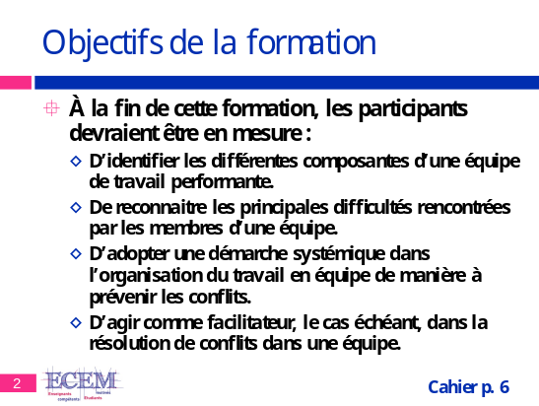 | - Présenter les objectifs de la journée en complément de ceux identifié par les participants;  - Distribuer et présenter le cahier de formation. |  |  | Cahier de formation
10h  Jacinthe |  | Activité 2– La question qui tue…  Quelles sont vos intentions ou les raisons qui vous incitent à utiliser le travail en équipe?  - Penser seul  - Partager en équipe : demander au secrétaire de tenir une liste des raisons évoquées  Le partage en grand groupe se fera plus tard dans la journée | Structure coopérative :  1-2-3 : Réfléchir-Partager-Discuter  Réflexion sur les objectifs poursuivis : pourquoi devons- nous faire travailler en équipe? | 3 min  ± 10 min  Selon le temps restant avant la pause
10h15 | 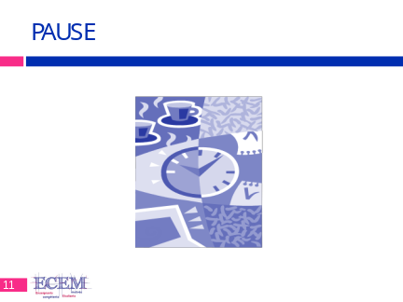 | Pause |  | 15 min
10h30  Jacinthe |  | - Activité 3 : Construction d’un cadre de référence commun.  En équipe de 3 ou 4, chacun ayant une feuille de papier légal. Faire écrire au haut des feuilles : cadre de référence.  identifier les quatre aspects sur lesquels portera la réflexion : définition, les 10 ingrédients pour réussir en équipe (Scholtes), les 8 valeurs essentielles au développement de la coopération (Howden) et les 5 habiletés interpersonnelles et cognitives nécessaires au travail en équipe (Howden). Chacun se voit attribuer un aspect et a 2 minutes pour y réfléchir.  Au signal, on fait la rotation des feuilles pour que chacun ait un temps de réflexion sur chaque aspect et ainsi de suite jusqu’à ce que les 4 thèmes aient été couverts par tous. | Activation des connaissances antérieures  Structure coopérative :  Graffiti rotatif | 10 min  2 min /aspect  6-8 min | Une feuille de papier légal par participant (8½ X 14)  Cahier p. XXX  PPT diapoYYY
10h40  Jules  10h55  Jacinthe  11h10  Jules |  | - Retour en plénière pour la mise en commun des différents aspects;  - L’animateur ressort les ressemblances et les différences de ces aspects et élabore un réseau de concepts au tableau;  - Présentation interactive d’une définition du travail en équipe et des types de participants;  - Les participants complètent dans leur guide | Retour sur les aspects du travail en équipe :  Définition  Ingrédients  Valeurs  Habiletés  Évolution dans le travail en équipe  Les types de participants | 15 min | Tableau et crayon-feutre/ craie  Cahier p. XXX  Cahier p.XXX  Diapo # YYY
10h40  Jules  10h55  Jacinthe  11h10  Jules |  | Activité 4 – L’énergie dans une équipe  L’animateur propose aux participants de résoudre l’équation expliquant l’énergie dans une équipe.  À partir de cette équation, identification des difficultés rencontrées. | Énergie d’une équipe performante  Production  Solidarité  Entretien  Résiduelle | 5 min  10 min | Cahier p. XXX  Diapo# YYY  Diapo # YYY
10h40  Jules  10h55  Jacinthe  11h10  Jules | Message à Jules  Puisqu’on a déjà abordé certains de ces points au début, doit-on tout reprendre?  À toi de voir comment compléter cette section afin de faire voir la nécessité de préparer les étudiants ou à tout le moins, de les accompagner dans le processus. Je fais appel ici à ton expertise. | Pour une meilleure gestion du travail en équipe  Présentation interactive de quelques dimensions organisationnelles.  - La composition des équipes  - La formation au fonctionnement du travail en équipe  - Évaluation  Présentation avec brèves explications et exemples pour chacune ou (si le temps) demander aux participants de donner eux-mêmes des exemples. | Imposée vs libre  Contrat d’équipe  Gestion des réunions  Rôle  Les habiletés de coopération  Processus et produit  Évaluation par les pairs | 40 min | Cahier p.XXX  Diapos#YYY
11h50  Jules | Serait-ce le temps de revenir ici à la question qui tue? | Objectivation : Ce que je retiens | Tour de table d’une idée retenue | 10 min | PPT diapoYYY  Cahier p. XXX
12h00 | 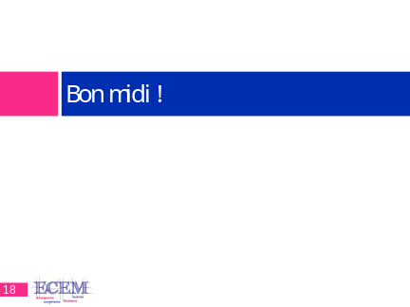 | Dîner  - Ou s’il s’agit d’une formation de trois heures : passer à l’étape Synthèse finale et évaluation;  - Distribuer les fiches d’évaluation. |  | 10 min | PPT diapoYYY
13h15  Jules  13h25  Jules |  | Retour  - Retour sur les éléments abordés en AM : les participants sont amenés à exprimer ce qu’ils retiennent de ce qui a été vu en avant-midi; | Objectivation ou introduction pour les nouveaux participants et inclusion dans une équipe | 10 min | PPT diapoYYY  Cahier XXX  Feuilles de couleur pour identification
13h15  Jules  13h25  Jules |  | Présentation de la vidéo  «Le travail en équipe tout un contrat»  - Les participants identifient les difficultés rencontrées par un membre de cette équipe  - Animation suite au visionnement | Tâche d’écoute  Les 10 problèmes courants | 13 min  15 min | Cahier p. XXX  PPT diapo YYY
13h55  Jules |  | Un conflit vs une difficulté  (INa Motoi)  - Définition du conflit  - Les types de conflit et leurs conséquences  - Développement du conflit  Présentation interactive | La notion de conflit | 10 min | Cahier XXX  PPT diapoYYY
14h05  Jacinthe |  | Les réactions lors d’un conflit  - Présentation interactive  - Comprendre les réactions face à un conflit :  - Éviter le conflit  - Céder  - Imposer une solution  - Faire des compromis  - Résoudre le problème  (Scholtes) | Notre rôle en tant qu’enseignant  Comment encadrer un conflit | 15 min | Cahier XXX  PPT diapoYYY
14h20  Jacinthe |  | Proposer une démarche de résolution en 6 étapes aux étudiants :  (Ina Motoi)  Prendre la responsabilité  Choisir le moment et le lieu  Identifier et définir le conflit  Identifier les solutions possibles  Choisir des outils  Agir de façon responsable  Trois cas de figure | Démarche de résolution de problème | 10 min | Cahier XXX  PPT diapoYYY
14h30 |  |  |  | 15 min
14h45  Jules |  | Activité : Travail en équipes sur différentes mises en situation  Chaque équipe analyse une ou deux situation(s) différente(s) et propose des éléments de solution | Les situations présentées ici peuvent être puisées à partir de la banque en annexe ou encore provenir des participants | 15 min | Annexe 6 - Les autres cas sont distribués aux participants pour la plénière si désiré.
15h |  | Plénière : mise en commun des solutions identifiées | Selon le nombre de participants inscrits, cette section pourra être plus ou moins longue. | 50 à 60 min
15h55 | 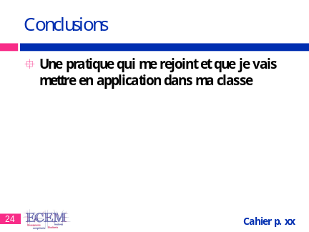  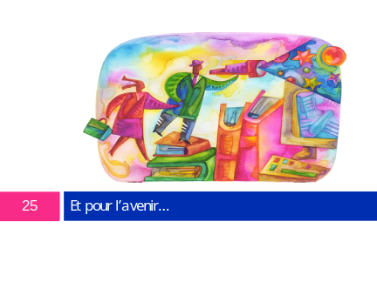 | Synthèse finale et évaluation  - Demander aux participants de compléter le formulaire de la réflexion individuelle ;  - Faire un tour de table et demander à chaque participant une pratique qu’il a l’intention de mettre en pratique dans sa classe. | Objectivation et transfert  Conclusion | 15 min | Cahier XXX  PPT diapoYYY
 | 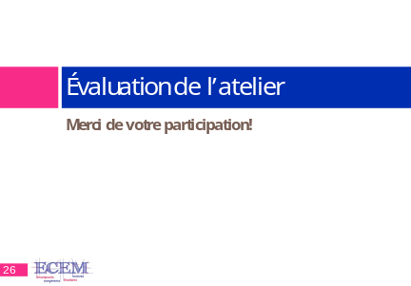 | Inviter les participants à compléter la feuille d’évaluation. | Évaluation |  | Feuille d’évaluation (annexe XXX)

CAHIER DE FORMATION –CORRIGÉS

Annexes

Annexes

Annexe 1 — Invitation

Annexe 2 — Formulaire Description de situations problématiques

Annexe 3 — Études de cas – Mises en situation

Annexe 4 — Évaluation de l’atelier

Annexe 1 — Invitation

Quand :
Heure :
Où :

Animation par :

PROGRAMME DE LA JOURNÉE

PARTIE 1 : (9h – 12h)

- Cadre de référence commun en ce qui a trait au concept du «travail en équipe».
- Pour une meilleure gestion du travail en équipe.
- L’évaluation du travail en équipe : processus et produit.
PAUSE DÎNER : 12h à 13h (servi sur place)

PARTIE 2 : (13h – 16H)
- Un conflit vs une difficulté.
- Notre rôle en tant qu’enseignant : encadrer le conflit.
- Une démarche de résolution à proposer aux étudiants.
INSCRIPTION :

Atelier rendu possible grâce à un projet FODAR du réseau de l’Université du Québec auquel participent ETS, UQAC, UQAR ET UQAT

Annexe 2 — Description de situations problématiques

La gestion du travail en équipe

Bienvenue !
Un des objectifs de cette journée est de vous permettre d’énoncer une ou des problématiques vécues ou anticipées avec vos étudiants, et d’échanger avec vos collègues et les personnes ressources sur des pistes de solutions possibles.
Vous êtes donc invités à nous décrire le plus précisément possible cette ou ces situations afin que nous les soumettions au groupe en après-midi, si le temps nous le permet.

- Situation problématique ou irritante vécue :
_______________________________________________________________________________________________________________________________________________________________________________________________________________________________________________________________________________________________________________________
Votre réaction ou ce qui a été fait :
_________________________________________________________________________________________________________________________________________________________________________________________________________________________________________

- Situation problématique ou irritante vécue :
_______________________________________________________________________________________________________________________________________________________________________________________________________________________________________________________________________________________________________________________
Votre réaction ou ce qui a été fait :
_________________________________________________________________________________________________________________________________________________________________________________________________________________________________________

- Situation problématique ou irritante vécue :
_______________________________________________________________________________________________________________________________________________________________________________________________________________________________________________________________________________________________________________________
Votre réaction ou ce qui a été fait :
_________________________________________________________________________________________________________________________________________________________________________________________________________________________________________

Annexe 3 — Études de cas

Annexe 4 — Évaluation de l’atelier

Atelier pédagogique ECEM
Date : ___________ Lieu : _______________________ Formateur : _________________________

Êtes-vous :
 |  |  | Professeur (1 an ou 2 d’expérience)
 |  |  | Professeur (3 ans d’expérience et plus)
 |  |  | Chargé de cours (1 ou 2 trimestres d’expérience)
 |  |  | Chargé de cours (3 trimestres ou plus d’expérience)
 |  |  | Autre, précisez :
Indiquez votre niveau de satisfaction au regard de l’activité de formation.
Encerclez le chiffre qui correspond à votre opinion.
Très insatisfait Très satisfait
 | 1 |  |  |  | 2 | 3 | 4 |  |  |  | 5 |  | 6 |  | 7 |  |  |  | 8 |  |  | 9 |  |  | 10
Vos objectifs ont-ils été atteints?
 |  |  |  | Non |  |  |  |  |  | En partie |  |  |  |  |  |  |  | Oui
Pour chacun des aspects suivants, indiquez votre niveau de satisfaction.
Cochez la case appropriée.
Très insatisfait Très satisfait
 |  |  |  |  |  |  |  |  |  |  |  |  |  | 1 |  |  |  |  |  | 2 |  |  | 3 |  |  |  | 4
- Le contenu de la formation |  |  |  |  |  |  |  |  |  |  |  |  |  | 1 |  |  |  |  |  | 2 |  |  | 3 |  |  |  | 4
- Le déroulement de l’activité |  |  |  |  |  |  |  |  |  |  |  |  |  | 1 |  |  |  |  |  | 2 |  |  | 3 |  |  |  | 4
- Le dynamisme de l’animation |  |  |  |  |  |  |  |  |  |  |  |  |  | 1 |  |  |  |  |  | 2 |  |  | 3 |  |  |  | 4
- La documentation fournie aux participants |  |  |  |  |  |  |  |  |  |  |  |  |  | 1 |  |  |  |  |  | 2 |  |  | 3 |  |  |  | 4
- Les possibilités d’échanges entre les participants |  |  |  |  |  |  |  |  |  |  |  |  |  | 1 |  |  |  |  |  | 2 |  |  | 3 |  |  |  | 4
- Les réponses aux questions des participants |  |  |  |  |  |  |  |  |  |  |  |  |  | 1 |  |  |  |  |  | 2 |  |  | 3 |  |  |  | 4
- Les possibilités de réinvestissement |  |  |  |  |  |  |  |  |  |  |  |  |  | 1 |  |  |  |  |  | 2 |  |  | 3 |  |  |  | 4
- L’organisation de l’activité (salle, horaire, etc.) |  |  |  |  |  |  |  |  |  |  |  |  |  | 1 |  |  |  |  |  | 2 |  |  | 3 |  |  |  | 4

Votre coup de cœur
Votre appréciation
Que pensez-vous du déroulement de l’activité, du matériel?
Quels aspects auriez-vous aimé aborder plus en détail?
Avez-vous d’autres commentaires et suggestions?
Merci de votre collaboration!

